1. São Paulo Expo
Brasiliens största och mest moderna mäss- och konferensanläggning.
- Stad: São Paulo
- Kapacitet: upp till 100 000+ personer
- Över 100 000 m² eventyta
- En av Latinamerikas starkaste MICE-destinationer
- Väldigt stark inom internationella expo, corporate events och kongresser.
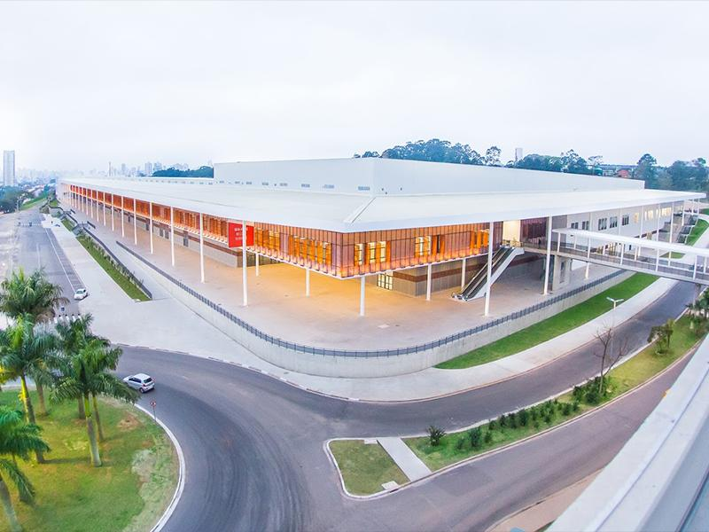
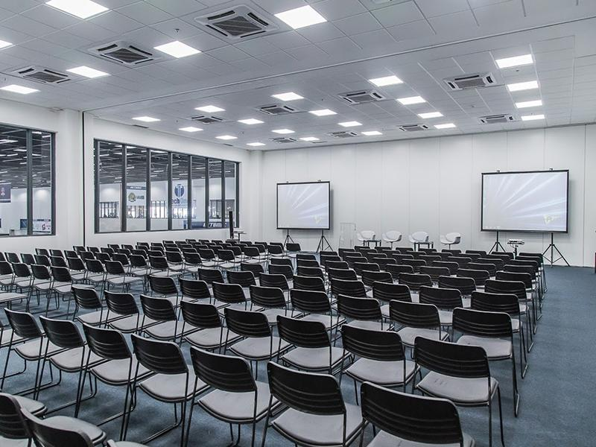
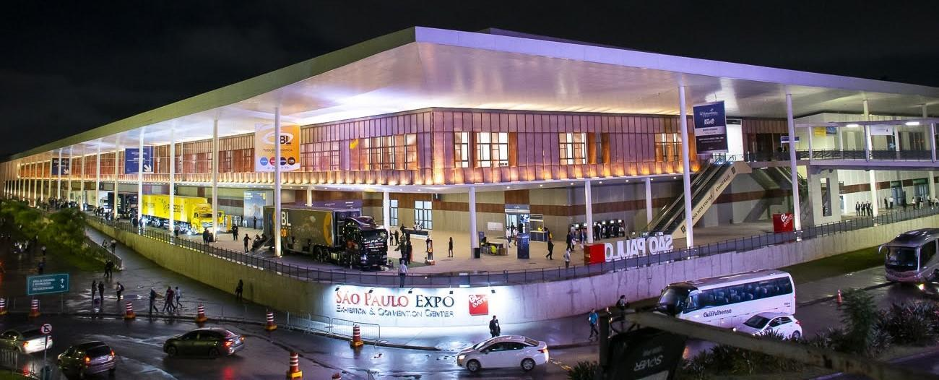
6

2. Riocentro Exhibition & Convention Center
En av Latinamerikas största konferens- och mässanläggningar.
- Stad: Rio de Janeiro
- Kapacitet: upp till 70 000+ personer
- Över 98 000 m² eventyta
- Användes under OS 2016
- Väldigt stark inom internationella kongresser, expo och mega-events.
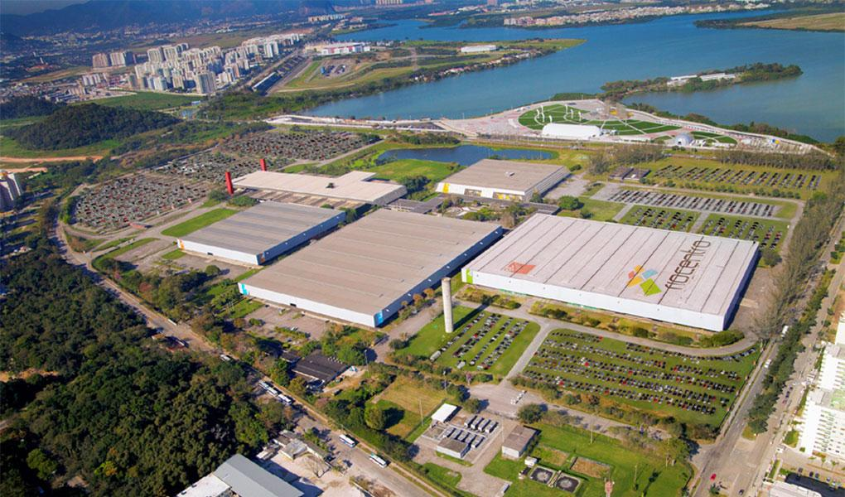
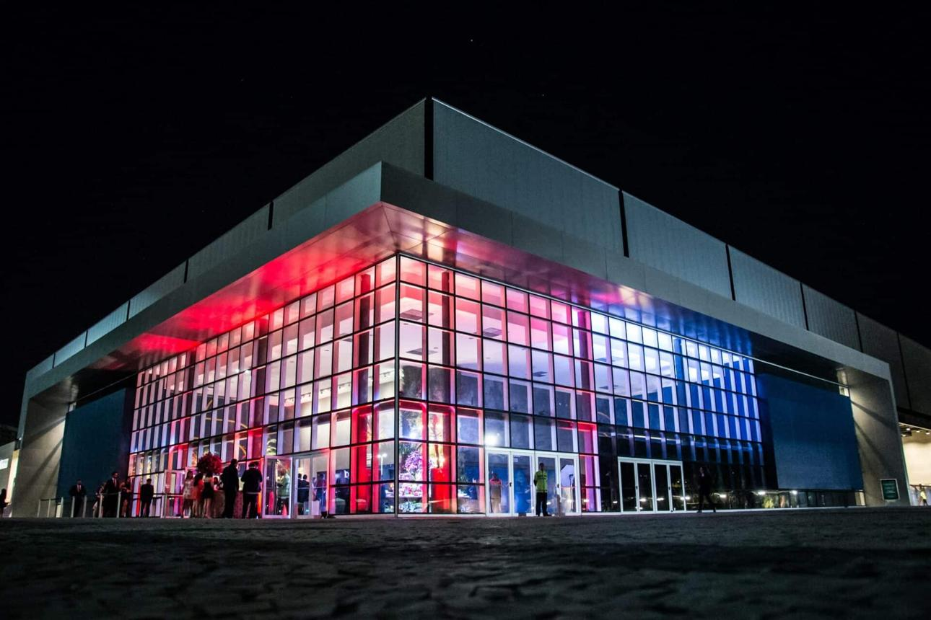
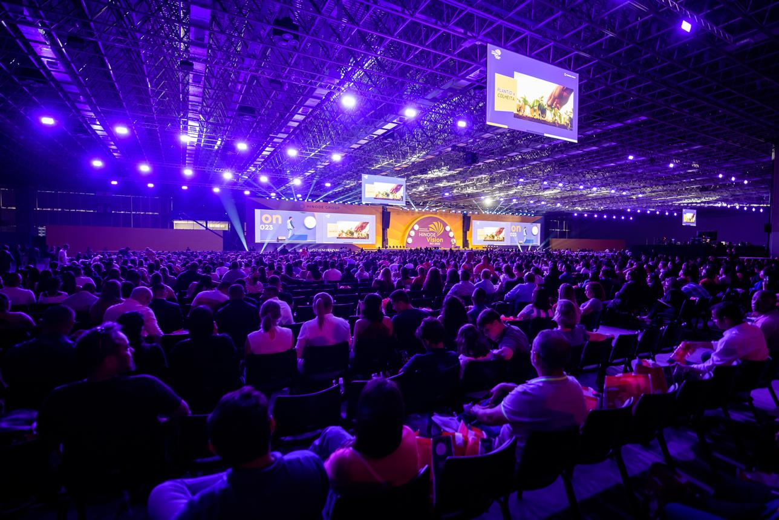
7

3. Expo Center Norte
En av Brasiliens mest etablerade konferens- och mässanläggningar.
- Stad: São Paulo
- Kapacitet: upp till 60 000+ personer
- Flera stora mässhallar och konferensytor
- Väldigt stark inom internationella mässor, retail, tech och corporate events.
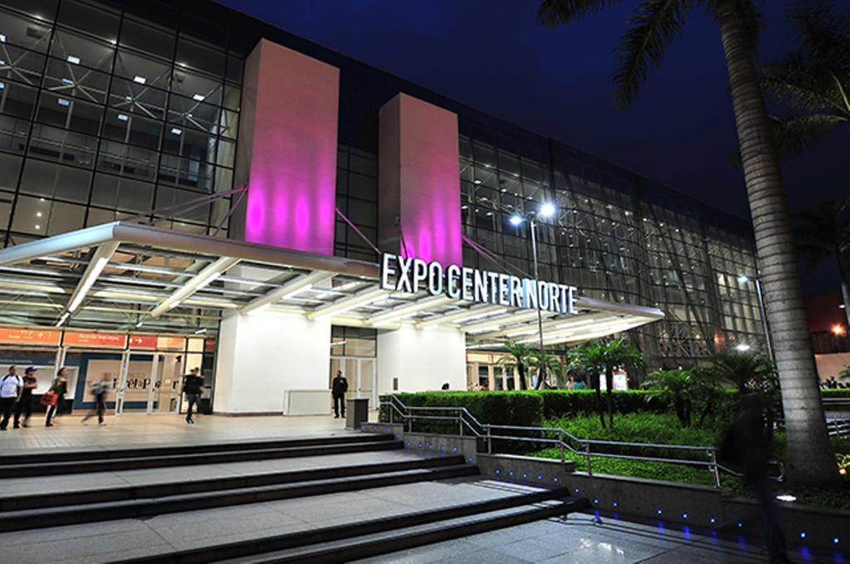
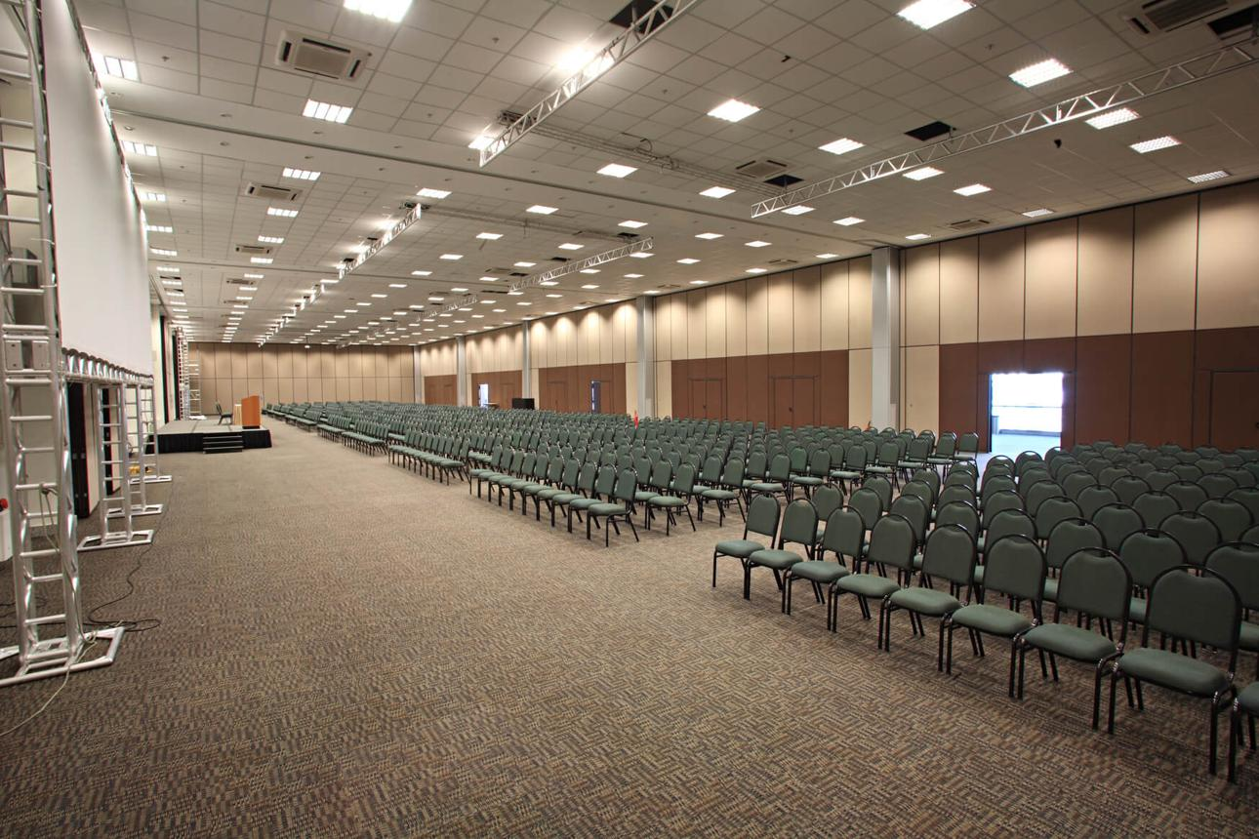
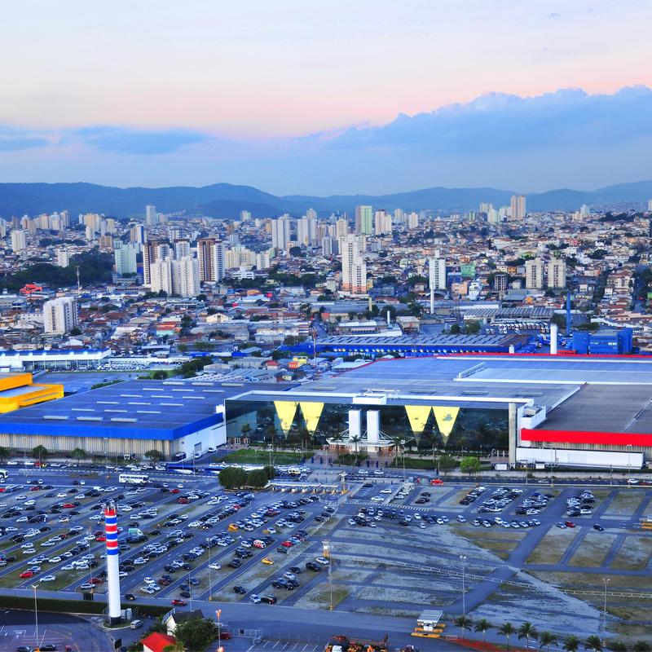
7

4. Transamerica Expo Center
En av Brasiliens största och mest flexibla eventanläggningar.
- Stad: São Paulo
- Kapacitet: upp till 45 000+ personer
- Över 40 000 m² eventyta
- Väldigt populär för corporate events, internationella mässor och kongresser.
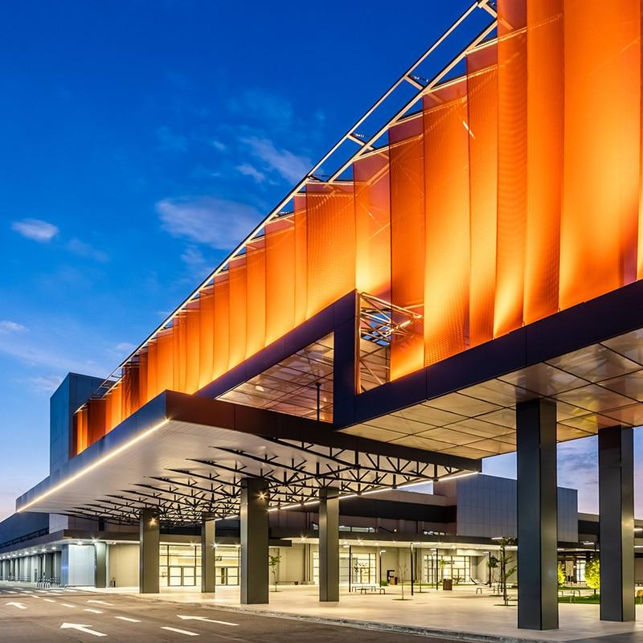
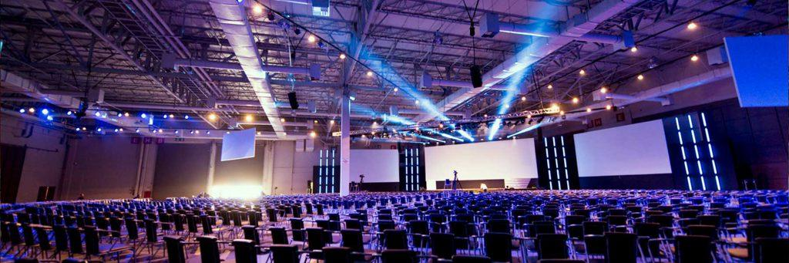
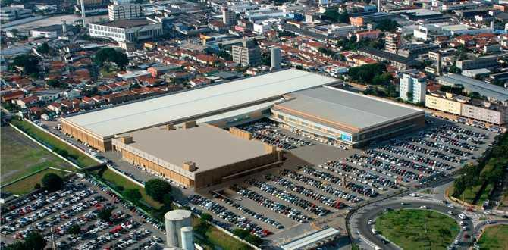
6

5. Salvador Convention Center
En av Brasiliens nyaste och mest moderna konferensanläggningar.
- Stad: Salvador
- Kapacitet: upp till 14 000+ personer
- Modern design med havsutsikt
- Väldigt stark inom internationella konferenser, corporate events och regionala kongresser.
